Domaine : l’écrit
Compétences :
-identifier un mot parmi d’autres présentant des similitudes (en scripte et en capitales d’imprimerie)
-utiliser les ciseaux et la colle
-respecter une consigne

Consigne : découpe et colle les étiquettes de poule et poussin dans la bonne colonne.
POULE  poule  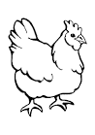 | POUSSIN  poussin  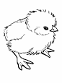

POUSSIN | porte | poule | POUSSIN | POLI
POULE | pouce | poussin | POULE | poussin
poussin | poule | POULE | poule | POUSSIN

